Mars 2005 Nouvelle Calédonie 6,5 points Correction http://labolycee.org ©

EXERCICE II. LE DIHYDROGÈNE POUR LA PROTECTION DE L’ENVIRONNEMENT
oxydation
réduction
Ox + n e– = Réd
1.1. Le dihydrogène subit une oxydation c’est donc le réducteur.
le dioxygène subit une réduction c’est donc l’oxydant.
Il y a autant d'électrons consommés que d'électrons produits,
la réaction d'oxydation a lieu deux fois quand la réaction de réduction a lieu une fois.
[ H₂(g) = 2 H⁺(aq) + 2 e– ] × 2
O₂(g) + 4 H⁺(aq) + 4 e– = 2 H₂O(l)
Soit 2 H₂(g) + O₂(g) + 4 H⁺(aq) + 4 e– = 4 H⁺(aq) + 4 e– + 2 H₂O(l)
donc 2 H₂(g) + O₂(g) = 2 H₂O(l)
1.2. La réaction libère de l’eau, qui n’est pas toxique, contrairement aux gaz d’échappement usuels (NO_{x}, C_{x}H_{y}, etc.). Il est à noter que la vapeur d’eau est un gaz qui contribue de façon très importante à l’effet de serre.
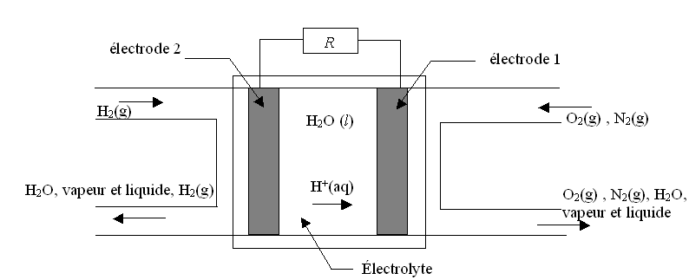
1.3. A la cathode, il se produit la réduction du dioxygène, c’est donc l’électrode où arrive le dioxygène, soit l’électrode 1.
e–
–
+
consommation d'électrons à l'électrode 1 : donc pôle positif de la pile
1.4.
production d'électrons
à l'électrode 2 :
donc pôle négatif de la pile

1.5 Un catalyseur est une espèce chimique qui augmente la vitesse de réaction, sans apparaître dans le bilan de l’équation. Il ne modifie pas l'avancement final de la transformation mais permet de l'atteindre plus rapidement.
1.6. 2 méthodes sont proposées pour répondre à cette question:
- Méthode 1: Quantité d'électricité produite Q = I.Δt = n_{e}.N_{A}.e avec n_{e} quantité de matière d'électrons ayant circulé. Soit n_{e} =
A l'anode: H₂(g) = 2 H⁺(aq) + 2 e– donc $n_{H_{2}}$consommée = $\frac{n_{e^{−}}}{2}$ produite
$n_{H_{2}}$consommée =
$n_{H_{2}}$$=\frac{\text{300}×\text{192}×\text{3600}}{2×6,\text{02}\text{.}{\text{10}}^{\text{23}}×1,6\text{.}{\text{10}}^{−\text{19}}}$= 1076 mol soit $n_{H_{2}}$ = 1,1×10³ mol
A la cathode: O₂(g) + 4 H⁺(aq) + 4 e– = 2 H₂O(l) donc $n_{O_{2}}$consommée = $\frac{n_{e^{−}}}{4}$consommée
$n_{O_{2}}$consommée = = $=\frac{\text{300}×\text{192}×\text{3600}}{4×6,\text{02}\text{.}{\text{10}}^{\text{23}}×1,6\text{.}{\text{10}}^{−\text{19}}}$ = 538 mol
soit $n_{O_{2}}$consommée = 5,4×10² mol
ou plus rapide: d’après l’équation chimique de fonctionnement de la pile $\frac{n_{H_{2}}}{2}$ = $n_{O_{2}}$

- Méthode 2:
Au niveau microscopique, à chaque fois que la réaction: 2 H₂(g) + O₂(g) = 2 H₂O(l) a lieu une fois, ce sont 4 électrons qui circulent dans le circuit extérieur.
Au niveau macroscopique, la quantité d'électricité qui circule est égale à Q = 4.x.F où x est l'avancement de la réaction globale (en mol) et F la quantité d'électricité portée par une mole d'électrons (en coulombs).
or F = N_{A}.e donc Q = 4. x . N_{A}. e d'autre part Q = I.Δt, donc x = .
D'après l'équation globale: $n_{H_{2}\text{conso}}$= 2x = = $\frac{\text{300}×\text{192}×\text{3600}}{2×6,\text{02}×{\text{10}}^{\text{23}}×1,6×{\text{10}}^{−\text{19}}}$= 1076 mol
soit $n_{H_{2}}$ = 1,1×10³ mol
et $n_{O_{2}\text{conso}}$= x = = 538 mol soit $n_{O_{2}}$consommée = 5,4.10² mol
2.1.1. Na₂SO₄(s) = 2 Na⁺(aq) + SO₄^{2–} (aq)
2.1.2.Équation de la réaction | Na₂SO₄(s) = 2 Na⁺(aq) + SO₄^{2–}(aq)
État du système | Avancement (en mol) | Quantités de matière (en mol)
État initial | 0 | c×V | 0 | 0
État au cours de la transformation | x | c×V – x | 2x | x
État final | x_{f} | c×V – x_{f} | 2x_{f} | x_{f}
2.1.3. n(Na⁺_{(aq)}) = 2x_{f}
Soit x_{f} = $\frac{n_{{\text{Na}}_{(\text{aq})}^{+}}}{2}$= $\frac{1,0}{2}$ = 0,50 mol
Si la transformation est totale, le sulfate de sodium est totalement consommé $n_{{\text{Na}}_{2}{\text{SO}}_{4}}$– x_{max} = 0
soit x_{max} = c × V = 1,0×0,500 = 0,50 mol

x_{f} = x_{max} donc la transformation est totale.
2.2. = 4,0
2.3.1. A l’anode il se produit une oxydation, soit : 2 H₂O(l) = O₂(g) + 4 H⁺(aq) + 4 e–
A la cathode il se produit une réduction, soit : 2 H₂O(l) + 2 e– = H₂(g) + 2 HO– (aq)
2.3.2. À la cathode il se forme des anions hydroxyde, le milieu devient basique, le bleu de bromothymol colore en bleu la solution.
A l’anode, il se forme des protons, le milieu devient acide et la solution se colore en jaune.
2.3.3. 2 H₂O(l) = O₂(g) + 4 H⁺(aq) + 4 e–
( 2 H₂O(l) + 2 e– = H₂(g) + 2 HO– (aq) ) ×2

2 H₂O(l) + 4 H₂O(l) = O₂(g) + 4 H⁺(aq) + 2 H₂(g) + 4 HO– (aq)

6 H₂O(l) = O₂(g) + 2 H₂(g) + 4 HO– (aq) + 4 H⁺(aq)
6 H₂O(l) = O₂(g) + 2 H₂(g) + 4 H₂O(l)
donc 2 H₂O(l) = O₂(g) + 2 H₂(g)
2.3.4. D’après les demi-équations, l'oxydation produit 4 protons H⁺_{(aq)} lorsque la réduction produit 4 anions hydroxyde HO–_{(aq)}. Ces ions réagissent pour former de l'eau et le milieu devrait être neutre, la solution prendra une teinte verte (teinte sensible du BBT).

